Неавтоматические станции управления компании «Электросервис» предназначены для управления насосными установками центральных и индивидуальных тепловых пунктов коммунального хозяйства, котельных, насосных станций, а также любых других объектов, где имеются системы холодного и горячего водоснабжения, отопления и вентиляции.

Выпускаются следующие типы станций управления:
- Неавтоматические станции прямого пуска насосов от сети – СУ
- Неавтоматические станции плавного пуска насосов (с УПП) – СУ-ПП
- Неавтоматические станции частотного регулирования (с ПЧ) – СУ-ЧЭ

Условное обозначение неавтоматической станции состоит из постоянной основной части (основное исполнение) и указателей опций (нестандартных исполнений), которые добавляются в обозначение станции только при необходимости.

Основное исполнение |  | Опции / нестандартное исполнение
СУ-22-2,2  СУ-ПП-13-4,0  СУ-ЧЭ-23-11,0 | Тип станции:  СУ – неавтоматическая станция управления с прямым пуском двигателей от сети  СУ-ПП – неавтоматическая станция управления с одним устройством плавного пуска  СУ-ЧЭ – неавтоматическая станция управления с одним преобразователем частоты | СУ-3ПП-13-4,0  СУ-2ЧЭ-22-11,0 | Преобразователь на каждый насос: исполнение с отдельным УПП или ПЧ на каждый насос (другие конфигурации сочетания преобразователей и насосов, например, два УПП на четыре насоса – по опросному листу)
СУ-22-2,2  СУ-ПП-13-4,0  СУ-ЧЭ-23-11,0 |  | СУ-22-2,2-Т  СУ-ПП-13-4,0-Т  СУ-ЧЭ-23-11,0-Т | Термисторная защита: исполне-ние с термисторной (позисторной) температурной защитой двигате-лей насосов (для двигателей со встроенным термистором)
СУ-22-2,2  СУ-ПП-13-4,0  СУ-ЧЭ-23-11,0 | Количество вводов питания:  1 – один ввод, 2 – два ввода (без резервирования) | СУ-22-2,2-Т  СУ-ПП-13-4,0-Т  СУ-ЧЭ-23-11,0-Т
СУ-22-2,2  СУ-ПП-13-4,0  СУ-ЧЭ-23-11,0 |  | СУ-ЧЭ-23-11,0-НО | (только для СУ-ЧЭ) Насосы отопле-ния / вентиляции: исполнение с регулированием перепада давления на насосной установке по сигналам двух датчиков давления (опции «НО» и «В» вместе не применяются)
СУ-22-2,2  СУ-ПП-13-4,0  СУ-ЧЭ-23-11,0 | Количество подключаемых насосов:  от 1 до 4 (большее количество насосов – по опросному листу) | СУ-ЧЭ-23-11,0-НО
СУ-22-2,2  СУ-ПП-13-4,0  СУ-ЧЭ-23-11,0 |  | СУ-ЧЭ-23-11,0-В | (только для СУ-ЧЭ) Внешний регулятор: исполнение для работы с внешним регулятором давления / перепада давления (опции «НО» и «В» вместе не применяются)
СУ-22-2,2  СУ-ПП-13-4,0  СУ-ЧЭ-23-11,0 | Мощность подключаемых двигателей (кВт): от 0,18 до 30,0  (другие мощности – по опросному листу) | СУ-ЧЭ-23-11,0-В
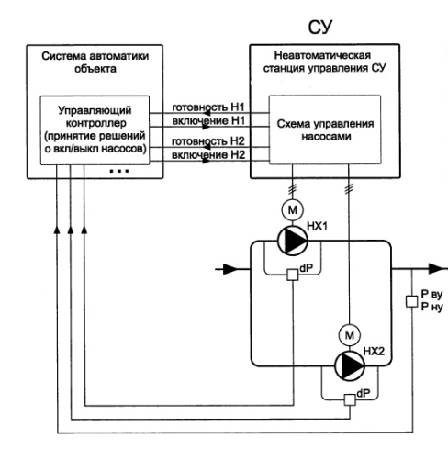 |  | СУ-22-2,2-АВР2 СУ-ЧЭ-23-11,0-АВР3  СУ-ЧЭ-23-11,0-АВР2 | АВР (только для 2-вводных станций): исполнение с устройством АВР на вводе станции. Число указывает максимальное количество одновременно работающих насосов (межсекционный АВР – по опросному листу)
 |  | СУ-22-2,2-IP54 СУ-ПП-13-4,0-IP54  СУ-ЧЭ-23-11,0-IP54 | IP54: исполнение шкафа со степенью защиты IP54
 |  | СУ-22-2,2-ОЛ СУ-ПП-13-4,0-ОЛ  СУ-ЧЭ-23-11,0-ОЛ | Опросный лист: исполнение станции / комплекта поставки – по опросному листу (заполняется заказчиком при нестандартном исполнении станции или наличии дополнительного оборудования)

Неавтоматические станции предполагают наличие на объекте устройств внешней автоматики. В этом случае функции включения / выключения, резервирования, чередования агрегатов осуществляются внешним контроллером. Применение неавтоматических станций управления оправдано при компоновке объекта из нескольких помещений или небольшом количестве насосных установок.

Конструктивное исполнение станций:
- Металлические шкафы (станция может состоять из одного или нескольких шкафов в зависимости от количества и мощности подключаемых насосов)
- Одностороннее обслуживание с размещением органов управления на лицевой панели станции (на двери станции)
- Запираемые на ключ двери
- Напольное или навесное исполнение в зависимости от количества и мощности подключаемых насосов
- Ввод кабелей в шкафы сверху (через крышу шкафа) – стандартно, ввод снизу или смешанно – по опросному листу
- Степень защиты шкафов по ГОСТ 14254-96: IP31 – стандартно, IP54 – по опросному листу

Режимы работы неавтоматических станций СУ
Режим выбирается переключателем на лицевой панели станции «РЕЖИМ. ДИСТ. – ОТКЛ. – МЕСТ.»:
- Дистанционный: включение / выключение насосов по сигналам внешней системы автоматики
- Местный: включение / выключение насосов кнопками «ПУСК» и «СТОП» на лицевой панели станции

Условия эксплуатации и технические характеристики

Условия эксплуатации |  | Значение | Техническая характеристика | Значение
Относительная влажность воздуха |  | Не более 95%, без конденсации влаги | Система заземления | TN-S
 |  | Не более 95%, без конденсации влаги | Номинальное напряжение питания | 3х380/220 В, 50 Гц
Температура окружающего воздуха: | при хранении | от -25°С до +50°С | Номинальное напряжение питания | 3х380/220 В, 50 Гц
Температура окружающего воздуха: | при хранении | от -25°С до +50°С | Длительное отклонения напряжения питания | от -15 до +10%
Температура окружающего воздуха: | при работе | от 0°С до +40°С | Длительное отклонения напряжения питания | от -15 до +10%
Высота над уровнем моря |  | до 1000 м
Воздух помещения не должен содержать примесей агрессивных паров и газов

Неавтоматические станции прямого пуска насосов от сети – СУ-хх

Основными функциями станции управления являются:
- Поддержание давления в напорном (выходном) трубопроводе группы насосных агрегатов путем включения / отключения насосов напрямую от сети по сигналам внешней системы автоматики
- Возможность запуска и останова каждого насоса кнопками в ручном режиме с панели управления станции напрямую от сети.
- Формирование сигналов о состоянии насосов и оборудования станции для внешней системы диспетчеризации

Принцип работы станции управления
Режим дистанционного включения насосных агрегатов:
- В нормальном режиме работы, будет запущен насосный агрегат, на который будет подан сигнал дистанционного запуска.
- Запуск второго насосного агрегата может быть произведен при снятии сигнала на включение первого агрегата и наоборот.

Режим местного управления насосными агрегатами:
- Запуск в работу насосных агрегатов осуществляется с помощью кнопок «Пуск»/«Стоп», установленных на лицевой панели управления станции.
- Запуск второго насосного агрегата производится аналогично при условии, что с первого насосного агрегата снято задание на включение с помощью кнопки «Стоп».

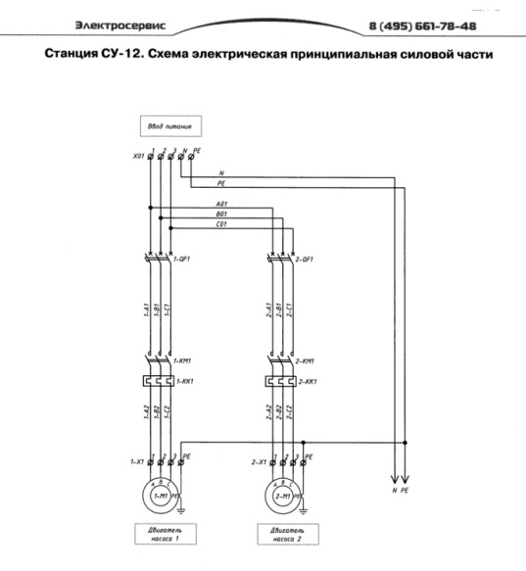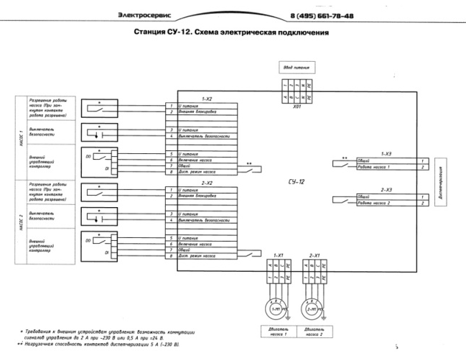

Неавтоматические станции плавного пуска насосов (с УПП) – СУ-хх-ПП

Станция СУ-ПП обеспечивает плавный запуск электронасосных агрегатов при работе от устройства плавного пуска (УПП) или прямым пуском от сети.

Основными функциями станции управления являются:
- Поддержание давления в напорном (выходном) трубопроводе группы насосных агрегатов путем включения / отключения насосов через УПП по сигналам внешней системы автоматики
- Контроль работы УПП и возможность запуска насосов напрямую от сети при аварии УПП
- Возможность запуска и останова каждого насоса кнопками в ручном режиме с панели управления станции от УПП и напрямую от сети.
- Аварийный останов насосных агрегатов.
- Формирование сигналов о состоянии насосов и оборудования станции для внешней системы диспетчеризации

Принцип работы станции управления
Режим дистанционного включения насосных агрегатов:
- В нормальном режиме работы, будет запущен насосный агрегат, на который будет подан сигнал дистанционного запуска. После запуска в работу ведется контроль работоспособности УПП.
- Запуск второго насосного агрегата (от УПП) может быть произведен только при снятии сигнала на включение первого агрегата и наоборот.

Режим местного управления насосными агрегатами:
- Запуск в работу насосных агрегатов осуществляется с помощью кнопок «Пуск»/«Стоп», установленных на лицевой панели управления станции.
- Переключатель «УПП - Сеть» в положении «УПП». После нажатия кнопки «Пуск» на панели управления станции будет запущен в работу выбранный насосный агрегат через УПП.
- Запуск второго насосного агрегата производится аналогично при условии, что с первого насосного агрегата снято задание на включение с помощью кнопки «Стоп».

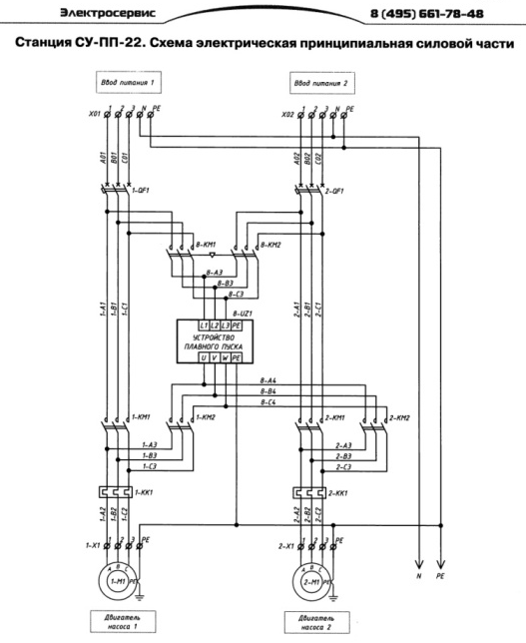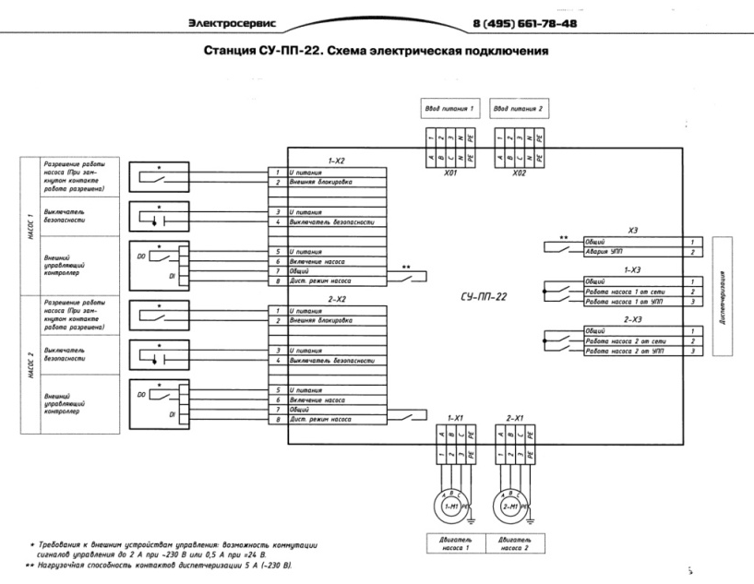

Неавтоматические станции частотного регулирования (с ПЧ) – СУ-хх-ЧЭ

Станция СУ-ЧЭ обеспечивает плавный запуск электронасосных агрегатов при работе от преобразователя частоты (ПЧ) с поддержанием давления (перепада давления в циркуляционных системах отопления и вентиляции) в диктующей точке. Также возможен запуск напрямую от сети.

Основными функциями станции управления являются:
- Поддержание давления в напорном (выходном) трубопроводе группы насосных агрегатов путем частотного регулирования насоса, включаемого / отключаемого по сигналам внешней системы автоматики
- Контроль работы ПЧ и возможность запуска насосов напрямую от сети при аварии ПЧ
- Возможность запуска и останова каждого насоса кнопками в ручном режиме с панели управления станции от ПЧ и напрямую от сети.
- Аварийный останов насосных агрегатов.
- Формирование сигналов о состоянии насосов и оборудования станции для внешней системы диспетчеризации

Для функционирования станции требуется установка датчика давления с выходом 4-20 мА (питание =24 В) в напорном (выходном) трубопроводе группы насосных агрегатов и служащего датчиком обратной связи в контуре ПИД-регулирования (для станций с опцией «НО» требуется установка двух датчиков давления)

Принцип работы станции управления
Заключается в обеспечении возможности работы группы электронасосных агрегатов от одного преобразователя частоты следующим образом:
- При подаче управляющего сигнала с внешней системы автоматики происходит подача питания на преобразователь частоты и подключение соответствующего насоса к его выходу. Преобразователь частоты разгоняет выбранный двигатель до скорости, соответствующей заданию
- При подаче управляющего сигнала на другой насос происходит отключение преобразователя от сети, останов работающего двигателя, отключение соответствующего двигателя от выхода преобразователя частоты и процесс запуска другого двигателя повторяется аналогично описанному выше алгоритму

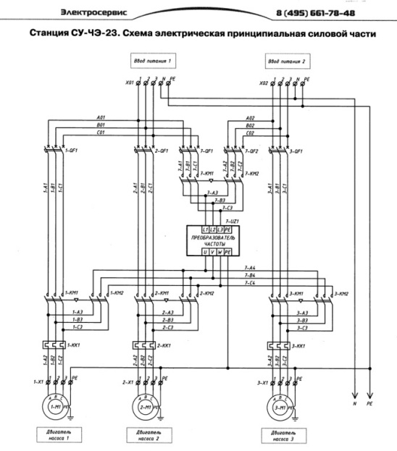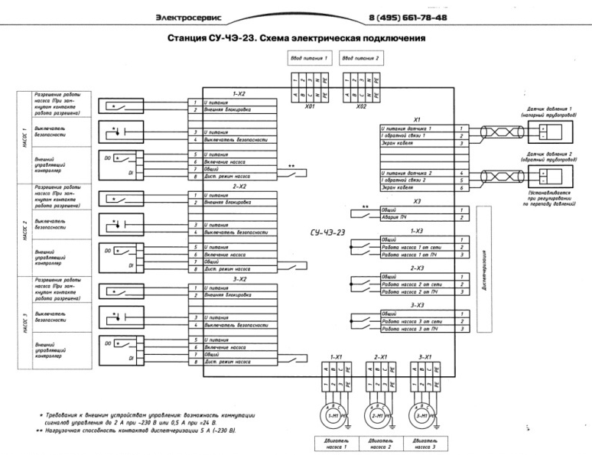

Аварийные ситуации
При возникновении аварийной ситуации связанной с неполадками в работе частотного преобразователя, через интервал времени – 0,1…30 с. (задаётся при подключении и наладке станции управления) происходит автоматическое подключение выбранного насосного агрегата к сети, минуя преобразователь частоты. Для подключения функции перехода на сеть при аварии ПЧ необходимо установить дополнительные перемычки.

Комплект поставки
- Станция управления
- Паспорт изделия
(дополнительное оборудование, например комплект необходимых для работы станции датчиков – по опросному листу)

